**UNIVERSIDADE TUIUTI DO PARANÁ**

**ANTONIO MARCOS DA SILVA PIRES**

**RENATO DROZDEK JUNIOR**

**RODRIGO FERREIRA DOS ANJOS**

**SAMANTHA SOARES HEIL**

**IMPLANTAÇÃO DE REDE LÓGICA E FÍSICA EM AMBIENTE DE INFORMÁTICA**

**CURITIBA**

**2017**

**ANTONIO MARCOS DA SILVA PIRES**

**RENATO DROZDEK JUNIOR**

**RODRIGO FERREIRA DOS ANJOS**

**SAMANTHA SOARES HEIL**

**IMPLANTAÇÃO DE REDE LÓGICA E FÍSICA EM AMBIENTE DE INFORMÁTICA**

Trabalho apresentado ao Curso Superior de Tecnologia em Análise e Desenvolvimento de Sistemas, da Universidade Tuiuti do Paraná, como requisito avaliativo do 1º bimestre da disciplina de Gestão e Administração de Redes.

Professor: André Luiz de Souza Paula.

**CURITIBA**

**2017**

**LISTA DE FIGURAS**

FIGURA 1 – TOPOLOGIA LÓGICA 6

FIGURA 2 – PROJETO FÍSICO 7

**LISTA DE TABELAS**

TABELA 1 – SWITCH CISCO SF112-24 8

TABELA 2 – SWITCH CISCO SF300-24 9

TABELA 3 – TP-LINK TL-WA855RE 10

**SUMÁRIO**

**1 INTRODUÇÃO** 5

**2 TOPOLOGIA LÓGICA** 6

**3 PROJETO FÍSICO** 7

**4 COMPONENTES FÍSICOS** 8

**5 PROTOCOLOS** 11

5.1 PROTOCOLOS DISPONÍVEIS NA REDE 11

**6 ROTEAMENTO** 12

**7 SEGURANÇA** 13

**8 CONCLUSÃO** 14

**REFERÊNCIAS** 15

**1 INTRODUÇÃO**

O estudo a seguir tem como objetivo idealizar, através de pesquisas, a implementação de uma rede em um ambiente de ensino de informática.

Será mostrado através de texto descritivo, imagens e tabelas a topologia lógica e física desta rede, bem como os equipamentos e suas tecnologias.

**2 TOPOLOGIA LÓGICA**

FIGURA 1 – TOPOLOGIA LÓGICA

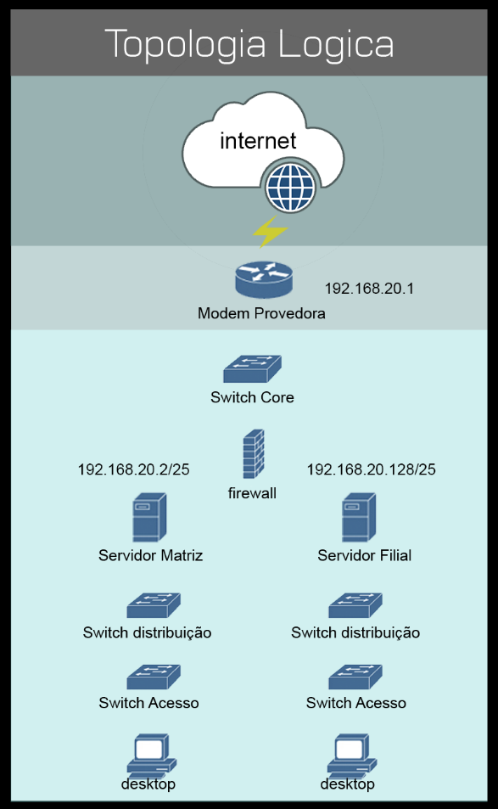

FONTE: dos próprios autores

**3 PROJETO FÍSICO**

FIGURA 2 – PROJETO FÍSICO

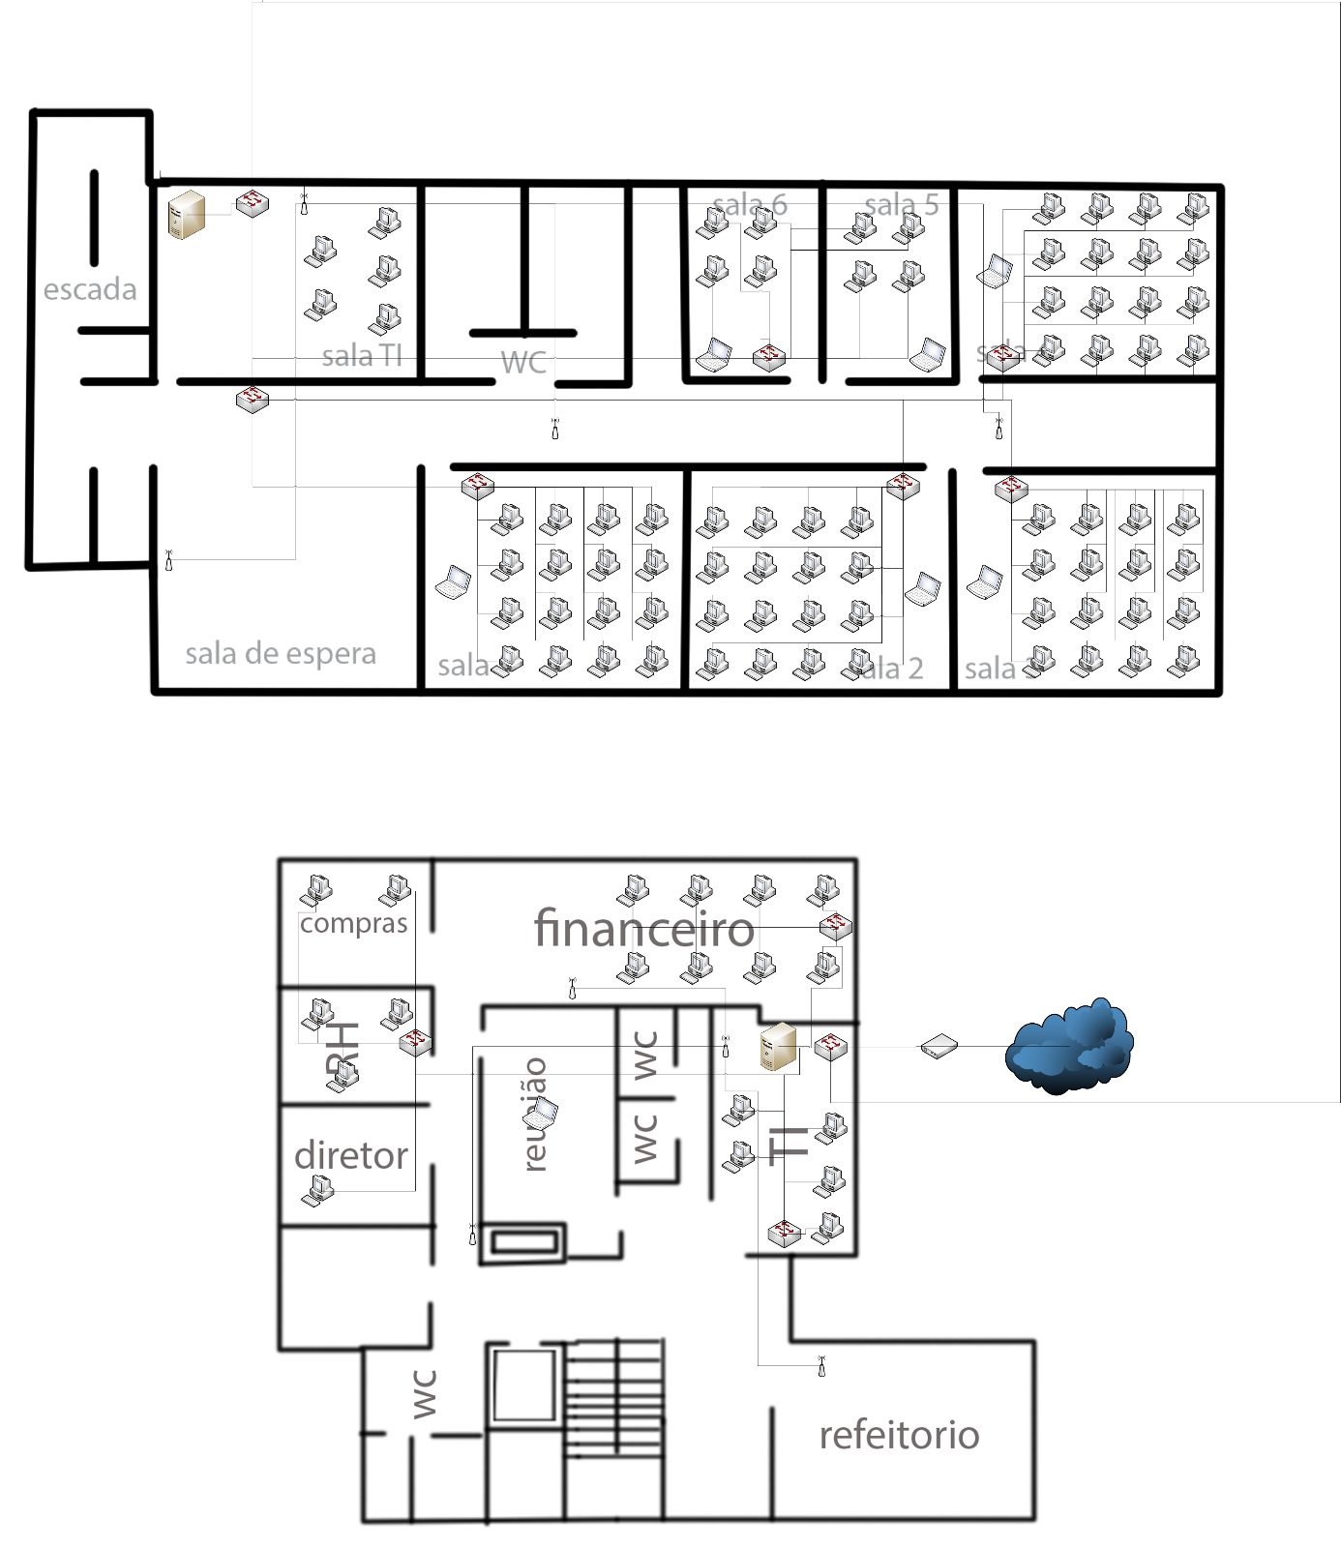

FONTE: dos próprios autores

**4 COMPONENTES FÍSICOS**

Para demonstrar o projeto físico, foram escolhidos por atender os requisitos necessários para funcionamento da rede os equipamentos detalhados na tabela abaixo:

TABELA 1 – SWITCH CISCO SF112-24

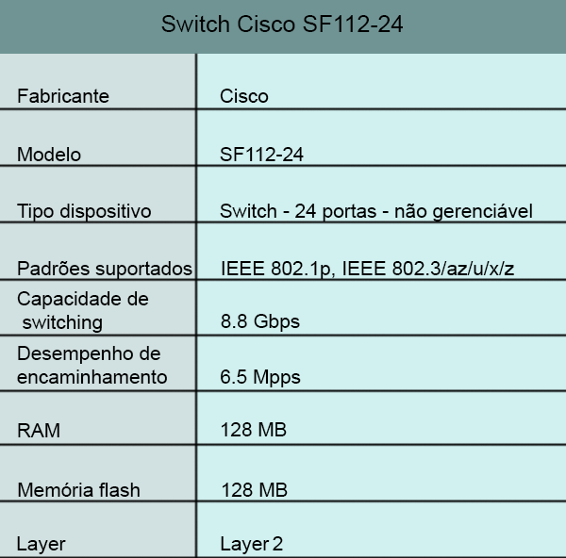

FONTE: CISCO NETWORK[1]

TABELA 2 – SWITCH CISCO SF300-24

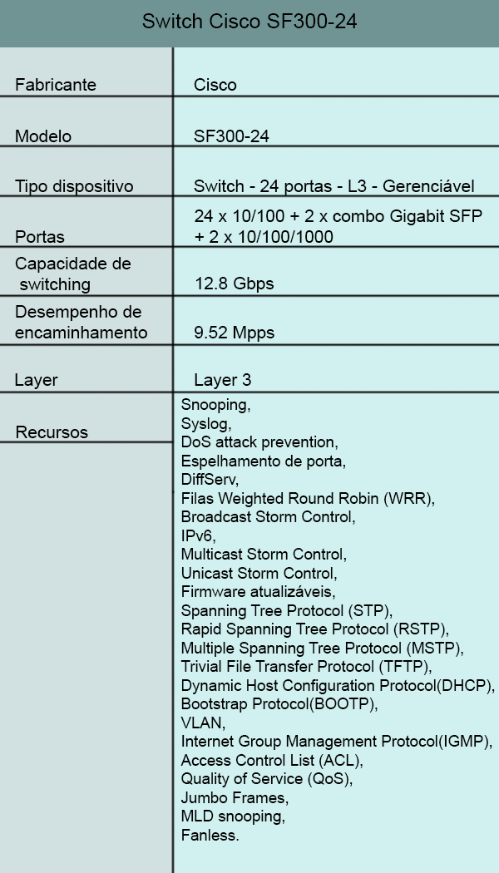

FONTE: CISCO NETWORK[2]

TABELA 3 – TP-LINK TL-WA855RE

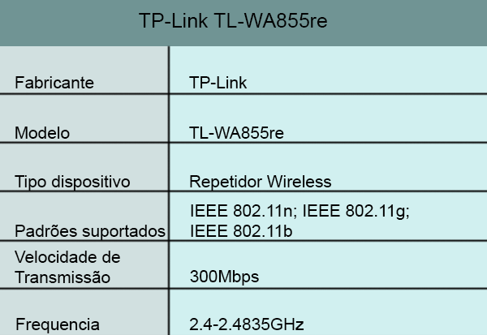

FONTE: TP-LINK[3]

**5 PROTOCOLOS**

Toda a rede utilizará a arquitetura TCP/IP e será composta por Switch Cisco SF300-24 posicionados de maneiro que façam a distribuição e core da rede, e um Switch Cisco SF112-24 atuando como ponto de acesso.

5.1 PROTOCOLOS DISPONÍVEIS NA REDE

* TCP: Protocolo de transporte confiável e seguro. Verifica se os dados estão sendo enviados de forma correta, em sequência e sem erros;
* IP: Permite a comunicação entre nós por meio de endereço logico;
* *HyperText Transfer Protocol* (HTTP): Responsável por tratamento de pedidos e respostas entre cliente e servidor na internet na forma de texto, é utilizado para comunicações de sites web;
* *Spanning Tree Protocol* (STP): é um protocolo que é executado em pontes e em interruptores. O propósito principal do STP é assegurar-se que você não crie laços quando existem caminhos redundantes em sua rede;
* *Rapid Spanning Tree Protocol* (RSTP): Evolução de STP, permitindo uma execução mais rápida do protocolo;
* Multiple Spanning Tree Protocol (MSTP): é uma evolução do RSTP, permitindo múltiplas instâncias RSTP e assim reduzir o tempo de convergência da spanning tree;
* *Trivial File Transfer Protocol* (TFTP): é um protocolo de transferência de arquivos simples;
* *Internet Message Access Protocol* (IMAP): é um protocolo utilizado para envio e recebimento de email. Permite que sua caixa de entrada de email tenha acessos simultâneos.

**6 ROTEAMENTO**

* Desktop:
  + Conectados ao switch de acesso via cabo CAT6 em suas respectivas portas determinadas dentro da VLAN onde se localiza o equipamento;
  + Configurados pelo serviço de DHCP.
* Switch:
  + Os Switch de distribuição contaram com VLANS configuradas conforme a separação dos diferentes setores;
  + O Switch Core é responsável pela comunicação com o modem da provedora;
  + O Switch Core faz a utilização do servidor de Firewall para realizar a filtragem de pacotes.
* Repetidos:
  + O Repetidores estarão conectados via cabo CAT6 ao switch de acesso mais próximo.
* Ligação entre prédios:
  + A ligação entre os dois prédios será feita via fibra óptica, isto porque as repartições estão a menos de 1km de distância entre si.

**7 SEGURANÇA**

A rede conta com um servidor de firewall que realiza a filtragem de pacotes de acordo com as regras que permitem ou não que os terminais se conectem com diferentes destinos. O servidor também controla as conexões que vem de fora da rede no intuído de prevenir acessos não autorizados dentro da rede.

A rede conta também com um serviço de proxy, no qual bloqueia o acesso a determinados sites da internet conforme uma lista que contém as URL’s a serem negadas.

O acesso a qualquer notebook ou desktop é feito através de um usuário e senha.

As conexões wireless contam com a criptografia de dados do tipo WPA2/PSK e senha de acesso.

**8 CONCLUSÃO**

Uma rede bem estruturada precisa ser muito bem planejada para que não haja desperdício de tempo, mão-de-obra e dinheiro.

Este estudo serviu para que um se tenha um conhecimento básico sobre topologias de redes, equipamentos e infraestrutura. Como estes se interligam dentro e fora das plantas.

**REFERÊNCIAS**

CISCO Network. Disponível em: https://www.cnstore.com.br/switch-cisco-sf112-24. Acesso em: 20 set. 2017.

CISCO Network. Disponível em: https://www.cnstore.com.br/switch-cisco-gerenciavel-24-portas-10-100-2-gigabit-2-gigabit-sfp-srw224g4-k9-br-sf300-24. Acesso em: 20 set. 2017.

MARTINEZ, Marina. Topologia de Redes. *InfoEscola*. Disponível em: http://www.infoescola.com/informatica/topologias-de-redes/. Acesso em: 13 set. 2017.

TOPOLOGIA de Redes. *CCM*, 2017. Disponível em: http://br.ccm.net/contents/258-topologia-de-redes. Acesso em: 13 set. 2017.

PAULINO, Daniel. Topologia de Redes. *Oficina de Net*, 2010. Disponível em: https://www.oficinadanet.com.br/artigo/2254/topologia_de_redes_vantagens_e_desvantagens. Acesso em: 13 set. 2017.

PINHEIROS, José M. dos Santos. Equipamentos para Redes. *Projetos de Redes*, 2004. Disponível em: http://www.projetoderedes.com.br/tutoriais/tutorial_equipamentos_de_redes_01.php. Acesso em: 20 set. 2017.

ENTENDA mais sobre os principais equipamentos de rede! *ISPBLOG*, 2016. Disponível em: https://www.ispblog.com.br/2016/10/24/entenda-mais-sobre-os-principais-equipamentos-de-rede/. Acesso em: 20 set. 2017.

ZANELATTO, Fabio Cesar. SIG, 2017.

1. https://www.cnstore.com.br/switch-cisco-sf112-24
2. https://www.cnstore.com.br/switch-cisco-gerenciavel-24-portas-10-100-2-gigabit-2-gigabit-sfp-srw224g4-k9-br-sf300-24
3. http://www.tp-link.com.br/products/details/cat-10_TL-WA855RE.html